Activité 1 : L’incroyable voyage de Rosetta à travers notre système solaire.

L’automne dernier (en novembre 2014) le petit robot Philae a atterri avec succès sur le corps céleste Churyumov-Gerasimenko (Chury). La sonde qui a conduit ce petit robot depuis la Terre jusqu’à sa destination s’appelle Rosetta ; elle a quitté la Terre le 2 mars 2014, son voyage dans l’espace aura donc duré plus de 10 ans.

Objectifs de la séance : Nous allons nous servir de son voyage pour
- découvrir les différents objets du système solaire
- préciser la place de la Terre parmi ces objets.

Pour cela, nous allons identifier les différents objets du système solaire rencontrés par Rosetta et reconstituer son trajet.

Production attendue :
- le tableau complété avec :
- les définitions des différents objets du système solaire
- le nom de tous les objets photographiés par Rosetta (dans la colonne exemples)

Pour y parvenir, documents à disposition :

- Livre p 12 à 15 et son lexique

- La stratégie utilisée par les scientifiques :
Envoyer la sonde directement de la Terre à son point de rendez-vous permettrait un voyage de courte durée. Malheureusement, cette solution demanderait, sur le lanceur ou la sonde, des performances qui n’existent pas à l’heure actuelle. De ce fait, pour atteindre la comète cible, une autre stratégie a du être utilisée.
L’assistance gravitationnelle est une manœuvre utilisée par un engin spatial pour modifier de manière naturelle sa vitesse et sa trajectoire en se servant du champ de gravité d’une planète.
Le principe est simple : lorsque l’engin passe à proximité de la planète, il entre dans sa zone d’influence. Du fait de l’attraction qu’il subit, sa trajectoire s’infléchit et sa vitesse par rapport au Soleil augmente. En effet, en se déplaçant elle-même autour de notre étoile, la planète communique une partie de sa vitesse à la sonde.
Ainsi Rosetta aura effectué au cours de son voyage presque 4 tours autour de notre étoile et est passé 3 fois à proximité de la Terre.

-Quelques images prises par Rosetta au cours de son voyage

1 | 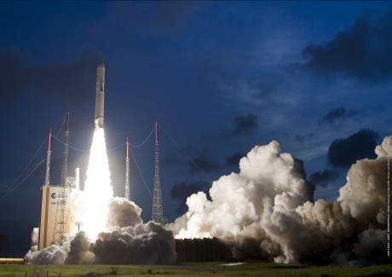 | Le décollage de Rosetta en mars 2004.
2 | 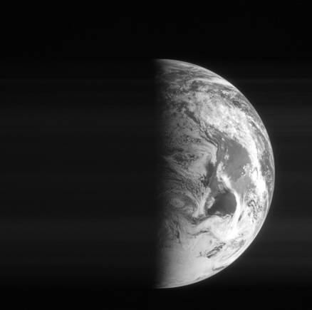 | Après son décollage Rosetta a effectué un tour complet autour du soleil en suivant l’orbite de la Terre. Ainsi un an après son lancement Rosetta repasse à proximité de la Terre et en prend cette image, en mars 2005.  Rappel : La Terre effectue une révolution autour du soleil en un an.
3 | 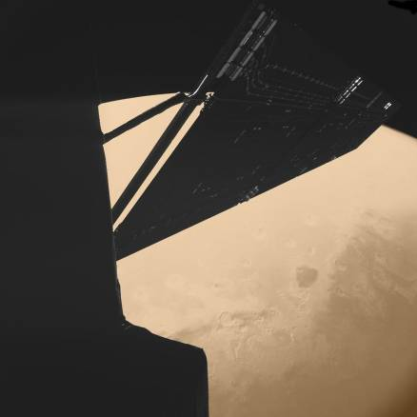 | Une image de Mars prise en février 2007, alors que Rosetta survole la planète rouge à moins de 1000km d’altitude. Il lui aura fallu 2 ans pour aller de la Terre à Mars en suivant une trajectoire circulaire autour du soleil.
4 | 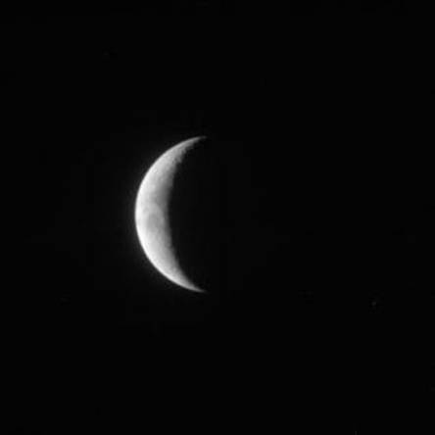 | Image de la Lune, prise en novembre 2007 à environ 6000km de la surface.
5 | 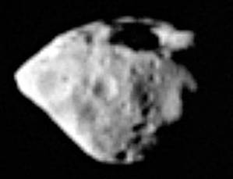 | En juillet 2008, Rosetta passe à proximité de Steins, corps rocheux dont la taille est estimé à 5km.
6 | 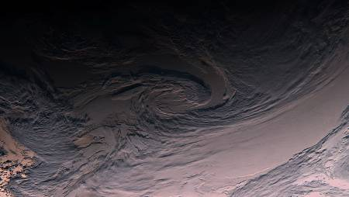 | En novembre 2009, Rosetta parvient à saisir cette image d’un anticyclone régnant sur le Pacifique Sud, à une altitude de 2400km.
7 | 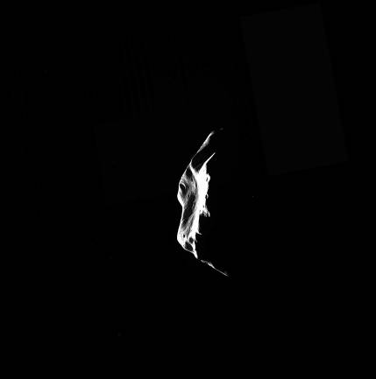 | Juillet 2010, Rosetta passe à proximité de l’astéroïde Lutetia, de taille légèrement supérieure à celle de Steins.
8 | 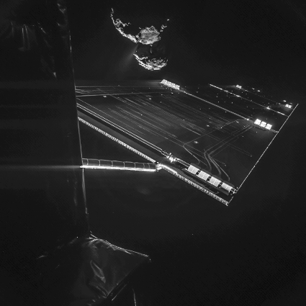 | Septembre 2014. Peu après son arrivée à proximité de Chury, Rosetta prend un selfie.  En arrière pan on distingue l’objet céleste. Chury est constitué de poussière et de glace.
9 | 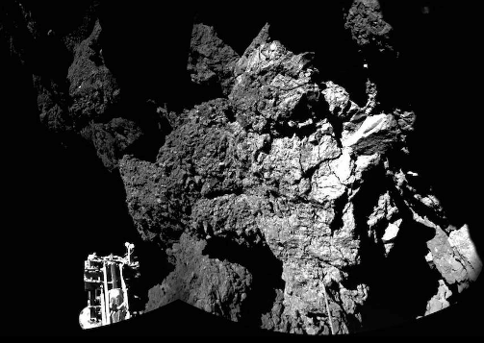 | En novembre 2014, le petit robot Philae quitte la sonde Rosetta et se pose sur Chury.  La première image de la surface envoyée par le module Philae. En bas, à gauche, on distingue le pied de la sonde, qui mesure approximativement quinze centimètres.
10 | 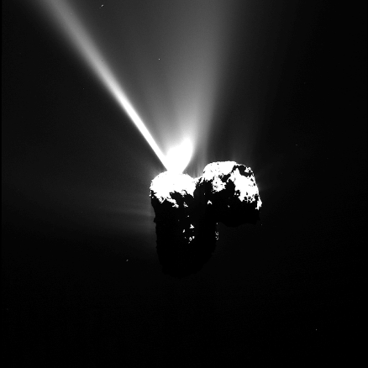  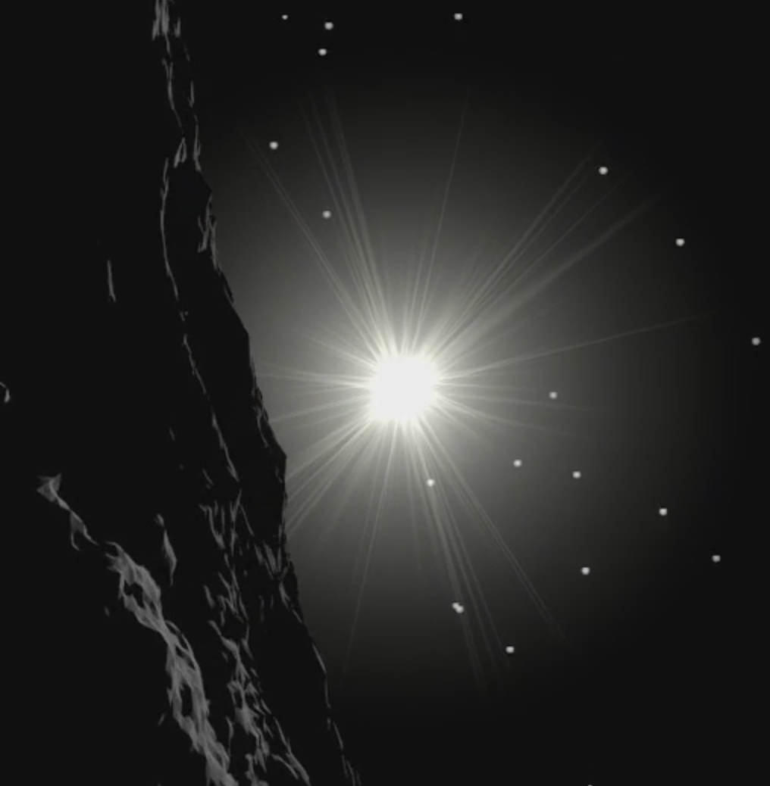 | Depuis son arrivée, Rosetta suit l’orbite de Chury et l’accompagne dans son voyage autour du soleil. Cet été, le 13 août 2015, Chury, accompagnée de Rosetta, est passée au point de son orbite le plus proche du soleil. Ceci a occasionné la vaporisation de la glace qui compose Chury, à l’origine de la « queue » observable sur la photo ci-contre.  Un lever de soleil sur la comète Chury (reconstitution).

Quelques informations complémentaires :

- Rosetta n’est jamais entrée dans le secteur des planètes gazeuses.
-Rosetta n’est jamais entrée dans le secteur compris entre l’orbite de la Terre et le soleil

Critères de réussite :
Le tableau | est complet | Toutes les cases sont complétées. Des définitions précises sont données. Tous les objets rencontrés par Rosetta sont notés en exemple.
Le tableau | est pertinent | La définition donnée pour chaque objet est adaptée à un niveau seconde.
Le tableau | est correctement mis en forme | Les textes sont rédigés dans un langage correct et sans fautes d’orthographe.

Coup de pouce pour la réalisation du tableau

- compléter la colonne définitions du tableau en se servant des pages 12 et 13 du livre et du lexique.
- compléter la colonne exemples du tableau. Pour cela, lister à partir des photographies les différents objets du Système Solaire rencontrés par Rosetta. Pour chaque objet relever ses caractéristiques et les mettre en relation avec les définitions pour identifier à quelle catégorie cet objet appartient.

